# 1 Полифазные фильтры GPS/ГЛОНАСС

Для устранения зеркального канала и выделения требуемого сигнала в аналоговом виде применяют полифазные фильтры. В таблице 1 представлен частотный план приемника. Из таблицы видно, что требуется два полифазных фильтра для системы GPS и ГЛОНАСС.

Таблица 1 – Частотный план

|  |  |  |
| --- | --- | --- |
| Параметр | Частота | Разм. |
| GPS | 1575.42 | МГц |
| ГЛОНАСС | 1602 | МГц |
| Гетеродин | 1588.8 | МГц |
| ПЧ GPS | 13.38 | МГц |
| ПЧ ГЛОНАСС | 13.2 | МГц |

## 1.1 Фильтр ГЛОНАСС

На рисунке 1 представлены характеристики фильтра ГЛОНАСС в типовых условиях (VDD=3.3, temp=27, corner=TT).

По рисунку видно, что центральная частота полифазного фильтра ГЛОНАСС смещена на 1.4 МГц вверх. Это сделано ввиду того, что при моделировании топологии центральная частота сдвигается в область низких частот на 1.4 МГц.

|  |  |
| --- | --- |
|  |  |
| (а) | (б) |
|  | Здесь может быть ваша точка компрессии |
| (в) | (г) |

Рисунок 1 – Характеристики фильтра ГЛОНАСС

В таблице 2 представлены результаты моделирования полифазного фильтра ГЛОНАСС.

Таблица 2 – Результаты моделирования фильтра ГЛОНАСС

| Параметр | PVT | | | MISM (1σ) | PVT +  MISM(1σ) | TOTAL (1σ) | Разм. |
| --- | --- | --- | --- | --- | --- | --- | --- |
| Мин. | Тип. | Макс. |
| Центральная частота | 14.09 | 14.64 | 14.94 | 0.013 | 0.14 | 0.22 | МГц |
| Полоса пропускания | 9.09 | 9.71 | 9.95 | 0.033 | 0.15 | 0.16 | МГц |
| Усиление | 19.11 | 20.27 | 21.86 | 0.44 | 0.63 | 0.46 | дБ |
| Ошибка усиления квадратур | - | - | - | 7 | 7 | 7.12 | мдБ |
| Неравномерность ГВЗ в полосе (3дБ) | 22.66 | 29.19 | 37.03 | 0.55 | 2.46 | 1.46 | нс |
| Коэффициент шума | 36.75 | 39.54 | 41.99 | 0.45 | 0.98 | 0.66 | дБ |
| Точка компрессии по входу | - | -12 | - | - | - | - | дБм |
| Выходной offset | - | - | - | 7.5 | 7.5 | 7.58 | мВ |
| Подавление зеркального канала | - | 47 | - | - | - | - | дБ |
| Подавление на частоте 25МГц | 17.48 | 19.22 | 21.79 | 0.048 | 0.72 | 0.88 | дБ |
| Ток потребления | 2.07 | 3.36 | 5.50 | 0.067 | 0.57 | 0.26 | мА |
| Напряжение питания | 3.135 | 3.3 | 3.465 | - | - | - | В |
| Температура | -40 | 27 | 85 | - | - | - | °С |

*PVT (250 points), MISM (250 points), TOTAL (500 points)

Первый столбец (PVT) соответствует разбросу характеристик при изменении процесса, напряжения питания и температуры.

Второй столбец (MISM) соответствует анализу Монте-Карло (мисматч) в стандартных условиях (250 точек).

Третий столбец (PVT+MISM) соответствует сумме суммарному отклонению по PVT и MISMATCH.

Четвертый столбец (TOTAL) соответствует глобальному анализу (процесс+мисматч) на 500 точках при типовых условиях температуры и напряжения питания.

Гистограммы центральной частоты и полосы пропускания глобального распределения на 500 точках приведены на рисунке 2.

|  |  |
| --- | --- |
|  |  |
| (а) | (б) |

Рисунок 2 – Гистограммы распределения (TOTAL) центральной частоты (а) и полосы пропускания (б) на 500 точках

На рисунке 3 представлены диаграммы единичного воздействия в differential и common mode соответственно

|  |  |
| --- | --- |
|  |  |
| (а) | (б) |

Рисунок 3 – Воздействие единичного импульса 50 мВ на одно плечо (а) и на два плеча (б)

# 1.2 Фильтр GPS

На рисунке 4 представлены характеристики фильтра GPS

|  |  |
| --- | --- |
|  |  |
| (а) | (б) |
|  | Здесь может быть ваша точка компрессии |
| (в) | (г) |

Рисунок 4 – Характеристики фильтра GPS

В таблице 3 представлены результаты моделирования фильтра GPS

Таблица 3 – Результаты моделирования фильтра GPS

| Параметр | PVT | | | MISM (1σ) | PVT +  MISM(1σ) | TOTAL (1σ) | Разм. |
| --- | --- | --- | --- | --- | --- | --- | --- |
| Мин. | Тип. | Макс. |
| Центральная частота | 14.37 | 14.78 | 15.25 | 0.011 | 0.147 | 0.22 | МГц |
| Полоса пропускания | 4.39 | 4.64 | 4.86 | 0.047 | 0.09 | 0.08 | МГц |
| Усиление | 19.46 | 21 | 22.57 | 0.46 | 0.69 | 0.51 | дБ |
| Ошибка усиления квадратур | - | - | - | 7.19 | 7.19 | 7.4 | мдБ |
| Неравномерность ГВЗ в полосе (3дБ) | 29.81 | 31.01 | 63.86 | 1.04 | 5.76 | 6.05 | нс |
| Коэффициент шума | 37.53 | 40.47 | 42.88 | 0.57 | 1.05 | 0.68 | дБ |
| Точка компрессии по входу | - | -15 | - | - | - | - | дБм |
| Выходной offset | - | - | - | 5.35 | 5.35 | 5.08 | мВ |
| Подавление зеркального канала | - | 44.57 | - | - | - | - | дБ |
| Подавление на частоте 25МГц | 24.05 | 25.62 | 27.75 | 0.11 | 0.62 | 0.64 | дБ |
| Ток потребления | 1.45 | 2.33 | 3.79 | 0.05 | 0.39 | 0.18 | мА |
| Напряжение питания | 3.135 | 3.3 | 3.465 | - | - | - | В |
| Температура | -40 | 27 | 85 | - | - | - | °С |

*PVT (250 points), MISM (250 points), TOTAL (500 points)

На рисунке 5 представлены диаграммы распределения центральной частоты и полосы пропускания при глобальном анализе.

|  |  |
| --- | --- |
|  |  |
| (а) | (б) |

Рисунок 5 – Гистограммы распределения (TOTAL) центральной частоты (а) и полосы пропускания (б) на 500 точках

На рисунке 6 представлены диаграммы единичного воздействия в differential и common mode соответственно

|  |  |
| --- | --- |
|  |  |
| (а) | (б) |

Рисунок 6 – Воздействие единичного импульса 50 мВ на одно плечо (а) и на два плеча (б)

По рисунку 6 видно, что в differential mode единичное воздействие похоже на то, как ведет себя полосовой фильтр. В Common mode режиме видно, что система устойчива.

# 2 Фильтр ФНЧ 500 кГц

На рисунке 7 представлены результаты моделирования фильтра ФНЧ.

|  |  |
| --- | --- |
|  |  |
| (а) | (б) |
|  | Здесь может быть ваша точка компрессии |
| (в) | (г) |

Рисунок 7 – Характеристики фильтра ФНЧ

В таблице 4 представлены результаты моделирования для фильтра в конфигурации максимального усиления

Таблица 4 – Результаты моделирования фильтра ФНЧ(MAX)

| Параметр | PVT | | | MISM (1σ) | PVT +  MISM(1σ) | TOTAL (1σ) | Разм. |
| --- | --- | --- | --- | --- | --- | --- | --- |
| Мин. | Тип. | Макс. |
| Полоса пропускания | 490.8 | 504.1 | 550.1 | 0.61 | 9.90 | 15.63 | кГц |
| Усиление | 14.83 | 15.21 | 15.45 | 0.01 | 0.104 | 0.04 | дБ |
| Неравномерность ГВЗ в полосе (3дБ) | 78.19 | 91.2 | 106.8 | 0.6 | 4.80 | 2.31 | нс |
| Коэффициент шума | 34.41 | 36.1 | 37.45 | 0.04 | 0.51 | 0.12 | дБ |
| Точка компрессии по входу | - | +1.44 | - | - | - | - | дБм |
| Выходной offset | - | - | - | 7.22 | 7.22 | 7.04 | мВ |
| Ток потребления | 1.38 | 1.98 | 2.70 | 0.005 | 0.224 | 0.08 | мА |
| Напряжение питания | 3.135 | 3.3 | 3.465 | - | - | - | В |
| Температура | -40 | 27 | 85 | - | - | - | °С |

*PVT (250 points), MISM (250 points), TOTAL (500 points)

В таблице 5 представлены результаты моделирования для фильтра в конфигурации минимального усиления

Таблица 5 – Результаты моделирования фильтра ФНЧ(MIN)

| Параметр | PVT | | | MISM (1σ) | PVT +  MISM(1σ) | TOTAL (1σ) | Разм. |
| --- | --- | --- | --- | --- | --- | --- | --- |
| Мин. | Тип. | Макс. |
| Полоса пропускания | 494.8 | 507.9 | 554.1 | 0.61 | 9.90 | 15.63 | кГц |
| Усиление | 1.83 | 1.85 | 1.86 | 0.01 | 0.104 | 0.04 | дБ |
| Неравномерность ГВЗ в полосе (3дБ) | 72.34 | 78.58 | 85.58 | 0.6 | 4.80 | 2.31 | нс |
| Коэффициент шума | 42.95 | 44.74 | 46.22 | 0.06 | 0.51 | 0.12 | дБ |
| Точка компрессии по входу | - | +15 | - | - | - | - | дБм |
| Выходной offset | - | - | - | 7.22 | 7.22 | 7.04 | мВ |
| Ток потребления | 1.38 | 1.98 | 2.70 | 0.005 | 0.224 | 0.08 | мА |
| Напряжение питания | 3.135 | 3.3 | 3.465 | - | - | - | В |
| Температура | -40 | 27 | 85 | - | - | - | °С |

*PVT (250 points), MISM (250 points), TOTAL (500 points)

На рисунке 8 представлена диаграмма распределения полосы пропускания фильтра при максимальном усилении

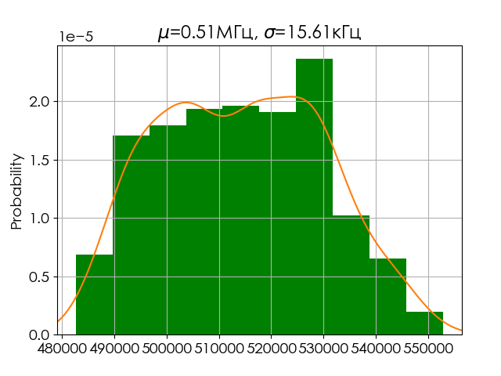

Рисунок 8 – Гистограмма распределения полосы пропускания (MAX)

На рисунке 9 представлены диаграммы единичного воздействия в differential и common mode соответственно при максимальном усилении.

По рисункам видно, что отклик на единичный импульс соответствует фильтру ФНЧ и не обладает значительным осциллированием.

|  |  |
| --- | --- |
|  |  |
| (а) | (б) |

Рисунок 9 – Воздействие единичного импульса 50 мВ на одно плечо (а) и на два плеча (б)

Приложение А – Общий символ и регистры управления PPF

На рисунке А1 представлен общий символ полифазных фильтров

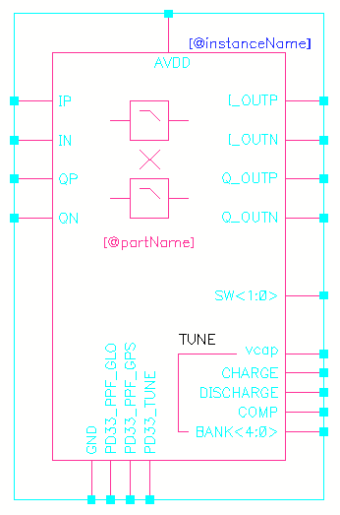

Рисунок 1 – Символ полифазных фильтров

Таблица А1 – Описание выводов символа

| Вывод | I/O | Домен | Описание |
| --- | --- | --- | --- |
| IP  IN  QP  QN | I | 3.3 | Входы полифазных фильтров |
| I_OUTP  I_OUTN  Q_OUTP Q_OUTN | O | 3.3 | Выходы полифазных фильтров |
| AVDD |  | 3.3 | Питание полифазных фильтров |
| GND |  | 3.3 | Земля полифазных фильтров |
| PD33_PPF_GLO | I | 3.3 | Включение полифазного фильтра ГЛОНАСС. Активный уровень “0” |
| PD33_PPF_GPS |  | 3.3 | Включение полифазного фильтра GPS. Активный уровень “0” |
| PD33_TUNE |  | 3.3 | Включение схемы подстройки полифазных фильтров. Активный уровень “0” |
| CHARGE | I | 3.3 | Сигнал управления схемой подстройки. Заряд. |
| DISCHARGE | I | 3.3 | Сигнал управления схемой подстройки. Разряд. |
| DISCHARGE | O | 3.3 | Сигнал управления схемой подстройки. Выход компаратора на цифровой блок. |
| BANK[4:0] | I | 3.3 | Банк конденсаторов фильтров |
| vcap | O | 3.3 | Тестовый вывод схемы подстройки |
| SEL[1:0] | I | 3.3 | Выбор режима работы полифазных фильтров  00-выход двух систем  01 – выход полифазного фильтра GPS  10 – выход полифазного фильтра ГЛОНАСС  11 - выход двух систем |

Таблица А2 – Тактовые частоты

|  |  |
| --- | --- |
| Тактовая частота схемы подстройки | 15.88 МГц |

Приложение Б – Общий символ и регистры управления LPF

На рисунке Б1 представлен общий символ ФНЧ фильтра

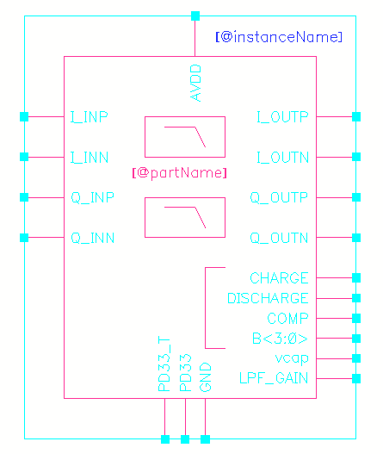

Рисунок Б1 – Символ ФНЧ

Таблица Б1 – Описание выводов символа

| Вывод | I/O | Домен | Описание |
| --- | --- | --- | --- |
| I_INP  I_INN  Q_INP  Q_INN | I | 3.3 | Входы фильтра |
| I_OUTP  I_OUTN  Q_OUTP Q_OUTN | O | 3.3 | Выходы фильтра |
| AVDD |  | 3.3 | Питание фильтра |
| GND |  | 3.3 | Земля фильтра |
| PD33 | I | 3.3 | Включение фильтра. Активный уровень “0” |
| PD33_T |  | 3.3 | Включение схемы подстройки фильтров. Активный уровень “0” |
| CHARGE | I | 3.3 | Сигнал управления схемой подстройки. Заряд. |
| DISCHARGE | I | 3.3 | Сигнал управления схемой подстройки. Разряд. |
| DISCHARGE | O | 3.3 | Сигнал управления схемой подстройки. Выход компаратора на цифровой блок. |
| B[3:0] | I | 3.3 | Банк конденсаторов фильтров |
| vcap | O | 3.3 | Тестовый вывод схемы подстройки |
| LPF_GAIN | I | 3.3 | Усиление фильтра  ‘0’ – усиление 2 дБ  ‘1’ – ‘усиление 15 дБ’ |

Таблица Б2 – Тактовые частоты

|  |  |
| --- | --- |
| Тактовая частота схемы подстройки | 3.14 МГц |